Napoli - Sorrento
“Bella Italia”
Roma – Vatican – Napoli – Vulcanul Vezuviu – Peninsula Sorrento – Insula Capri – Coasta Amalfitana - Pompei
De la 295 € /pers/sejur

date de plecare 2020:
03.04, 10.04, 14.04**, 24.04, 28.04, 05.05*, 08.05*, 09.05*, 12.05*, 15.05*, 16.05*, 19.05*, 22.05*, 23.05*, 26.05*, 29.05*, 02.06*, 05.06.2020*
TARIFUL INCLUDE
- Transport avion Bucuresti – Napoli – Bucuresti
- 7 nopţi cazare la hotel de 4*
- Mic dejun si cina (2 mese pe zi - conform programului (intrare cu cină, iesire cu mic dejun) cu 1 pahar de apa si vin la masa
- Transfer aeroport-hotel-aeroport
- Asistenta turistica*
*Asistenta turistica este asigurata de reprezentantii din destinatie si include preluarea, insotirea si conducerea turistilor de la punctul de sosire spre locul de cazare sau spre vizitarea unui obiectiv turistic. Precum si suport la destinatie, pe durata sejurului, fiind in legatura directa cu organizatorul.
- ½ zi excursie optionala inclusa (Napoli)

Tariful nu include
- Taxele de aeroport 95 €/persoana
- Supliment 30 €/persoana pentru plecarile din luna mai, iunie*
- Supliment 70 €/pers pentru 14.04 – Paste (nu include masa festiva)**
- Asigurarea medicala de calatorie si asigurarea storno
- Taxa de statiune (se va plati la hotel, 1-3 euro/zi/pers)
- Mesele de prânz
- Intrarile la obiectivele turistice, alte taxe si cheltuieli personale.
BOnusuri senior voyage club card
- ½ zi excursie optionala pentru posesorii de Senior Voyage Club Card (Sorrento)
- Reducere 10% la pachetul de excursii optionale la achizitionarea a 3 excursii optionale pentru posesorii de SENIOR VOYAGE CLUB CARD
- Reducere 5% la pachetul de excursii optionale la achizitionarea a 3 excursii optionale pentru cei care nu sunt posesori de SENIOR VOYAGE CLUB CARD
- Posesorii de SENIOR VOYAGE CLUB CARD nu achita suplimentul de 50 euro pentru persoane sub 55 ani.

Puncte de AtracŢie
- Napoli
- Vezuviu
- Sorrento
- Insula Capri

SENIOR VOYAGE este conceptul grație căruia cetățenii europeni de peste 55 ani (și nu numai) pot beneficia de un program complet pentru a-și petrece vacanța în cele mai variate destinații turistice, în perioada sezonului turistic redus octombrie-mai.
Ai intrat în Senior Voyage Club? Nemaipomenit! Înseamnă că poți pleca într-o vacanță premium la prețuri incredibil de mici.
Vei avea ocazia să vizitezi Italia și să împărtășești experiența ta cu alți seniori din toate colțurile Europei. Pentru ca totul sa fie ușor și accesibil, grupul de companii care activează sub umbrela Memento Holidays subvenționează și negociază costurile călătoriei, făcând produsul Senior Voyage unic pe piața din Europa. Această inițiativă se încadrează în sfera așa numitului turism social, oferind ocazia tuturor să descopere lumea.

SENIOR VOYAGE CLUB CARD se acordă contra cost (25 euro/card) la achiziționarea primului pachet SENIOR VOYAGE, pentru a putea beneficia de avantajele cardului.

Bine de știut
- Avansul la înscriere este de 25% /persoana
- Se accepta partaj
- Excursiile optionale gratuite se vor organiza in prima sau in ultima zi , in drum spre aeroport sau hotel, in functie de orarul de zbor.
- Persoanele care nu au insotitor cu varsta peste 55 ani platesc supliment 50 euro/sejur 7 nopti.
BONUS!
Pentru posesorii de Senior Voyage Club Card nu se percepe acest supliment.

Italia este deja cunoscută în întreaga lume ca destinație de vacanță. Când spunem Italia ne gândim la faimoasele monumente istorice, la istoria tumultoasă și, desigur, la bucătăria excepțională. Te invităm să explorezi această minunată țară, de la peisajele splendide, până la cultura fascinantă. Și nu rata ocazia de a savura o pizza autentică, așa cum numai aici poți găsi.

Moment de savoare:
Profită de vizita în Italia pentru a savura o pizza ca la mama ei acasă. Cea mai îndrăgită variantă de către italieni este Pizza Margerita. Rețeta este simplă, însă combinația ideală de ingrediente o face delicioasă. Și unde mai pui că acestă rețetă are și o istorie aparte, fiind inventată în Napoli de către un bucătar, special cu ocazia vizitei regelui Umberto și a soției sale Margherita.

Top atracții:
- Colosseum. Este una dintre cele mai faimose structuri ale Italiei. Un uriaș amfiteatru ce datează din perioada Imperiului Roman, acesta include două etaje, coridoare, camere și celule pentru gladiatori, muncitori sau chiar animale salbatice.
- Pompei este un oraș antic ce a fost conservat sub cenușa vulcanică timp de secole, în urma erupției vulcanului Vezuviu. Acest sit arheologic este cu atât mai spectaculos datorită rămășițelor omenești ce au fost surprinse de explozie și conservate pe vecie asemeni unor statui, cu toate obiectele lor personale.
- Muzeele Vaticanului - un complex de muzee ce reunește cele zece muzee de la Vatican. Acestea au fost create de-a lungul anilor, începând cu Papa iulius al II-lea, care în 1503 a hotărât să expună diverse sculpturi în Grădina Belvedere, pentru ca artiștii să le poata admira. În 1734, Papa Clement a fondat Muzeul Capitolin într-un edificiu proiectat de Michelangelo, urmând mai apoi să primească influența Papei Pius al VI-lea, astfel că muzeul a fost numit pentru un timp Muzeul Pio-Clementino.

Atracții
- Napoli
Capitala zonei Campania, Napoli era faimos pe vremuri pentru frumusețea sa, fiind numit “Bella Napoli”. "Vedi Napoli e poi mori", spune o vorba veche italiană, care se traduce prin “vezi Napoli și apoi poți muri liniștit”. Napoli este un oraș creat de greci și desăvârșit de italieni. Este orașul unde a fost inventată pizza. Legenda spune că prima pizza a fost preparată în 1889, când regele Umberto și soția sa, Margherita, au mers într-o călătorie în Napoli. La acea vreme, pizza avea forma unei plăcinte obișnuite, consumată în mare parte de populația săracă. Pentru a-l impresiona pe rege, un bucătar a ales să improvizeze puțin banala rețetă. Așa că, pe lângă suc de roșii, brânză și frunze de leuștean, bucătarul a mai pus și oregano. Ornamentul de pe pizza imita perfect steagul Italiei. Această invenție a devenit cunoscută sub denumirea de "pizza Margherita".

- Vezuviu
Este cel mai cunoscut vulcan al Italiei, a cărui erupție catastrofală din anul 79 î.Hr. a îngropat în cenușă, două orașe romane de renume, Pompei și Herculaneum. Astăzi, vulcanul este în stare latentă și poate fi admirat de către turiști, chiar de la marginea craterului său.

- Sorrento
Este locul ideal pentru a ne bucura de o “passeggiata”, numele dat de italieni unei tradiții ce dateaza de secole: promenada de seară, efectuată înainte de cină. Sorrento este un oraș stațiune de renume, un oraș de lux, plasat pe latura de nord a peninsulei sorrentine, chiar vizavi de marele Napoli.
Străzile înguste și clădirile ce datează de secole bune au făcut din Sorrento o destinație ideală pentru relaxare încă de acum sute de ani, printre numele celebre ce au vizitat această cetate numărându-se Goethe și Casanova.
Înainte de a părăsi orașul, trebuie neapărat să savurați un limoncello, lichiorul tradițional produs din coaja lamâilor ce cresc în această regiune. Atenție însă: conține cel putin 35% alcool, așa că nu exagerați! Această bautura poate fi savurată cel mai plăcut seara, dupa o cină savuroasă într-unul din restaurantele ce oferă o spectaculoasă panoramă asupra golfului, Vezuviul, insula Capri și orașul Napoli numărându-se printre obiectivele ce pot fi admirate.

- Insula Capri
Capri a fost dintotdeauna stațiunea preferată a împăraților, artiștilor și scriitorilor, fiind văzută ca o destinație de lux. Plimbările cu barca sunt o parte esențială a excursiilor în Insula Capri, deoarece se poate admira îndeaproape combinația de țărm stâncos, golfuri, peșteri și stâncile uriașe din larg.

Excursii gratuite:
- Napoli, orasul contrastelor
Facem un tur al orașului Napoli, pentru a vedea: Castelul Nuovo, Teatrul San Carlo, Piața Plebiscitului și Palatul Regal. Situat pe malul golfului cu același nume și susținut de profilul vulcanic aparte al Vezuviului, orașul a fost celebrat de poeți și pictori încă din cele mai vechi timpuri, drept unul dintre cele mai frumoase și mai binecuvântate locuri de pe Pământ.

- Peninsula Sorrentina
Sorrento este una dintre cele mai renumite statiuni italiene pentru peisajele frumoase. În Sorrento vom avea timp liber pentru vizite sau o sesiune de shopping pentru cei interesați. În momentul în care am ajuns aici ne putem relaxa savurând un pahar de limoncello, o băutură tradițională locală, preparată din coajă de lămâie.
Aceasta excursie este BONUS pentru posesorii de CARD SENIOR VOYAGE

Excursii optionale:
- Roma si Basilica San Pietro
Este o oportunitate unică de a vedea „Cetatea Eternă”, una dintre cele mai mari capitale ale lumii. Niciun alt oraș nu poate egala bogățiile arhitectonice, artistice și istorice, de o frumusețe care îți taie respirația. Facem un tur pietonal pentru a admira: Colosseum, Via dei Fori Imperiali, Columna lui Traian, Piața Veneția și Monumentul Vittorio Emanuele II, Capitoliul, Panteonul, Piața Navona, Fontana di Trevi și Piața Spaniei. Definiția grandorii o vom afla în Basilica San Pietro, cea mai mare biserică din lume (în interiorul acesteia pot încăpea 60.000 de oameni) și reprezintă inima romano-catolicismului.

- Capri – Insula Imperiala
O vacanță în Sorrento nu ar fi completă fără o excursie în Insula Capri. La fel cum toate drumurile duc la Roma, în insula Capri, totul se învârte în jurul “Grotta Azzurra”. Din port vom lua funicularul pentru a ajunge în principalul oraș, Capri, unde oprim pentru a bea un cappuccino în celebra Piață Umberto. Ajunși în Anacapri, putem urca pe muntele Solaro cu ajutorul telescaunului. Peisajul admirat din cel mai înalt punct al insulei este uluitor. La coborâre, vizităm Villa San Michele, aceasta vilă constituind un important obiectiv turistic, datorită gradinilor împodobite cu opere de artă din antichitate, ce oferă totodată o panoramă impresionantă asupra golfului.

- “Amalfi Drive” si faimoasa Coasta Amalfi
Amalfi Drive este unul dintre cele mai spectaculoase drumuri din Europa, oferind o panoramă care ne va lăsa fără suflare. Coasta Amalfi este cea mai frumoasă zonă de coastă a Italiei, o combinație de stânci abrupte, sate idilice ce coboară sprintene spre mare și pante muntoase împădurite.

- Orasul antic Pompei si Vezuviu
Orașul Pompei își fascinează vizitatorii și astăzi. Oraș distrus de erupția vulcanului Vezuviu în anul 79, acesta este pe lista Minunilor Lumii, iar excavațiile care au început în secolul al XVIII-lea pentru a descoperi orașul îngropat în anul 79 de erupția vulcanului, continuă și astăzi. Ghidul ne va conduce pe strazile din Pompei unde vom vizita Băile Romane, Forumul și vile ridicate de către împărații romani. Cu siguranță vom ramâne impresionați de acest sit arheologic și de muzeul în care sunt mulaje ale victimelor care atestă marea catastrofă de la Pompei.

- Vezuviu – vulcanul care nu doarme
Vulcanul Vezuviu a devenit cunoscut dupa ce a erupt, devastând prosperele orașe romane Pompei și Herculaneum. Cele două orașe antice se găseau în apropiere de poalele Muntelui Vezuviu, în Golful Napoli. Urcăm pe vulcanul Vezuviu până la altitudinea de 3000 m (o parte din drum se va face pe jos). Vom păși chiar pe marginea craterului acestuia, de unde vom admira craterul și panorama zonei.

- Localizare
reduceri& suplimente

- Supliment SGL: 140 euro
- Se accepta partaj
- Reducere a 3-a persoană: 20 euro
- Copil 0 - 1.99 ani: 95 euro (taxa aeroport)
- Copil 2 - 11.99 ani: reducere 100 euro (în cameră cu 2 adulți, fără pat suplimentar)
- Persoanele cu vârsta sub 55 ani care nu au insotitor peste 55 ani vor plati supliment 50 euro

observații
- Tariful afișat este pentru loc în cameră dublă.
- Unitatea de cazare menționată în acest program poate fi modificată, în acest caz agenția oferind o alternativă similară.

- Localizare
Hotel La Canonica este situat in inima regiunii Napoli, la jumatatea distantei dintre Napoli si Sorrento (ambele orase sunt la numai 20 km distanta) si in apropiere de Castellammare di Stabia la doar 5 km distanta. Acesta este locul ideal pentru a petrece o vacanta relaxanta si placuta in imprejurimile linistite si primitoare din mijlocul naturii.
- Facilitățile hotelului
Hotelul La Canonica pe langa minunatele vederi panoramice ne ofera si numeroase facilitati: receptie 24 ore, restaurant cu o bucatarie traditional variata, snack bar, parcare gratuita, wi-fi. Oaspetii pot profita de o gradina mare pentru relaxare si o minunata piscina.
- Facilitățile camerelor
Hotel La Canonica ofera oaspetilor camere luminoase si aerisite, intr-un cadru convenabil, care combina farmecul traditional cu confortul modern. Fiecare camera are baie proprie cu dus sau cada, uscator de par, telefon, TV satelit, aer conditionat.
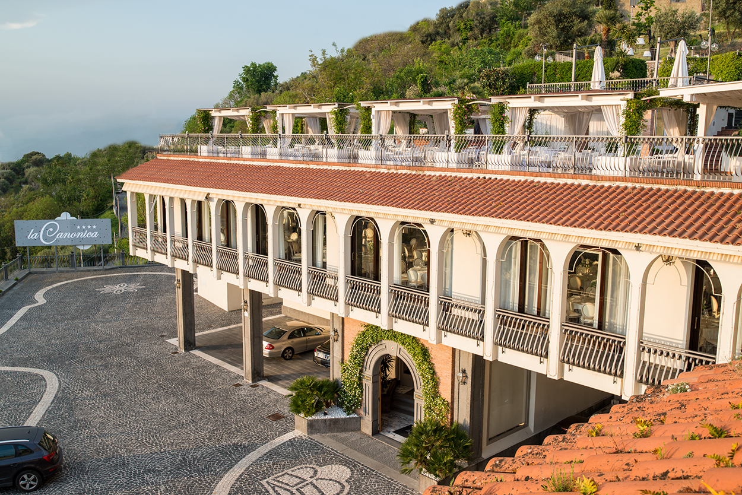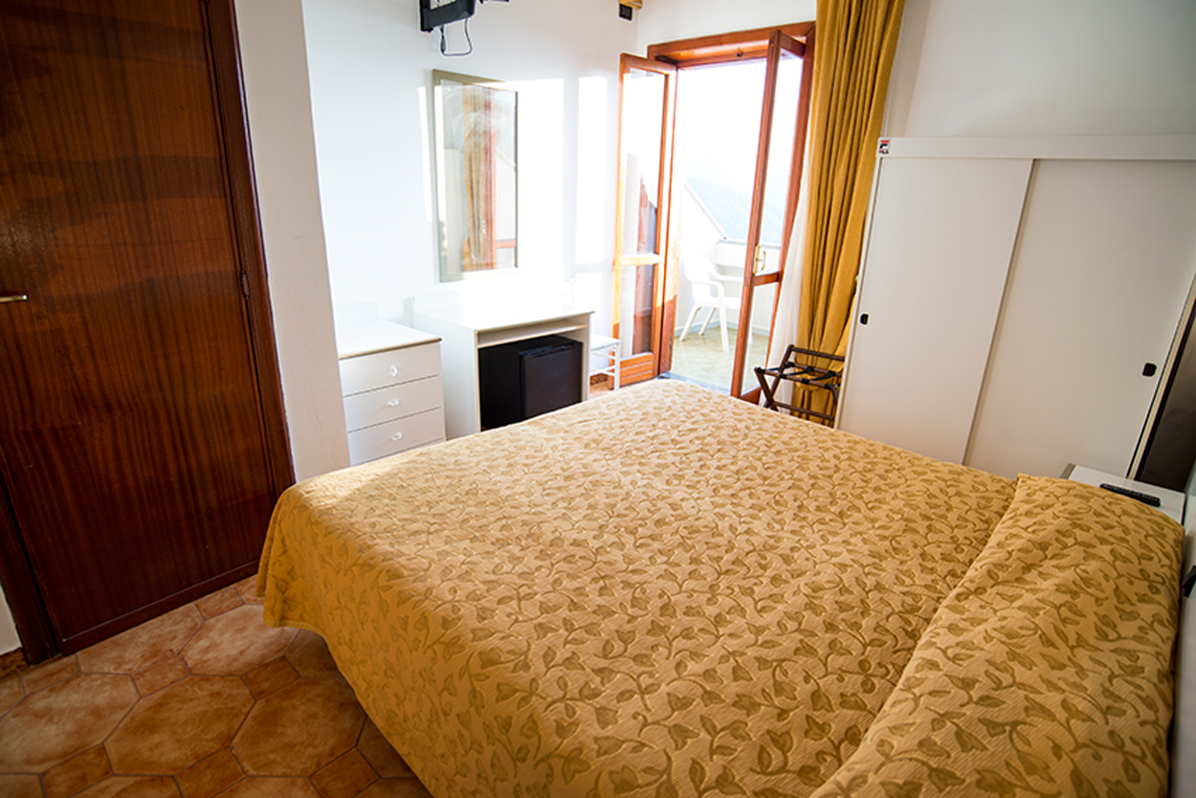
Hotel Meridiana 4* (Hotel Caruso 4* sau similar 4*)
www.meridianagrandhotel.it
reduceri& suplimente

- Supliment SGL: 140 euro
- Se accepta partaj
- Reducere a 3-a persoană: 20 euro
- Copil 0 - 1.99 ani: 95 euro (taxa aeroport)
- Copil 2 - 11.99 ani: reducere 100 euro (în cameră cu 2 adulți, fără pat suplimentar)
- Persoanele cu vârsta sub 55 ani care nu au insotitor peste 55 ani: platesc un supliment de 50 euro

observații
- Tariful afișat este pentru loc în cameră dublă.
- Unitatea de cazare menționată în acest program poate fi modificată, în acest caz agenția oferind o alternativă similară.

Grand Hotel Meridiana 4* se afla in Lettere, colina din apropierea Castellammare di Stabia, intr-o pozitie strategica cu priveliste asupra celor mai importante atractii ale regiunii. Pozitionat in regiunile interioare luxuriante ale Peninsulei Sorrentina, intre Golful Napoli si Golful Salerno, acest hotel ofera o oaza de liniste.

- Facilitățile hotelului
Hotelul pune la dispozitia turistilor terasa, restaurant, camera pentru bagaje, gradina, check-in/ check-out express, lift, mic dejun tip bufet, bar, aer conditionat.

- Facilitățile camerelor
Camerele dispun de baie proprie, uscator de par si televiziune prin cablu/satelit, telefon, mini-bar.
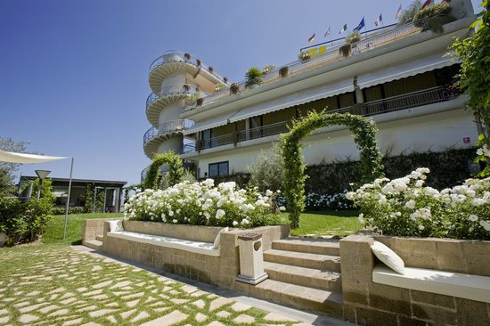
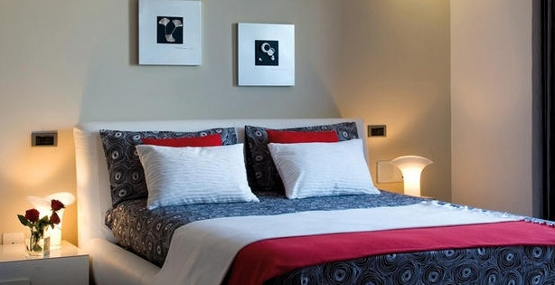

Hotel La Canonica 4* (Hotel Caruso 4* - sau similar 4*)
www.lacanonica.it

Categoria hotelurilor si a mijloacelor de transport este cea oficiala pentru tara vizitata. Autoritatile locale isi rezerva dreptul de a refuza intrarea pe teritoriul statului a oricarei persoane care nu prezinta suficienta incredere. Agentia organizatoare nu poate fi facuta raspunzatoare pentru astfel de situatii ce nu pot fi depistate anterior plecarii. Turistul isi asuma riscurile de a-i fi refuzata intrarea si de aceea este obligat sa informeze agentia asupra oricarui incident petrecut in afara granitelor Romaniei, precum si asupra oricarei tangente pe care o are cu statulvizitat.

Transferuri catre aeroport din:

Oras | Tarif/sens/pers.
Brasov | 12 €
Ploiesti | 7 €
Craiova | 15 €
Pitesti | 8 €
Constanta | 15 €
Galati | 15 €
Braila | 15 €

NOTA
- Autorităţile vamale îşi rezervă dreptul de a refuza intrarea pe teritoriul statului a oricărei persoane care nu prezintă suficientă încredere. Agenţia de turism nu poate fi făcută răspunzătoare pentru astfel de situaţii ce nu pot fi depistate anterior plecării. Turistul îşi asumă riscurile de a-i fi refuzată intrarea şi de aceea este obligat să informeze agenţia asupra oricărui incident petrecut vreodată în afara graniţelor României, precum şi asupra oricărei tangenţe pe care o are cu statele în care are loc desfăşurarea programului.
- Minorii trebuie să îndeplinească următoarele condiţii pentru a fi lăsaţi să iasă din ţară: să călătorească cu cel puţin un adult însoţitor; să aibă asupra lor acordul ambilor părinţi (sau al părintelui care nu-i însoţeşte) legalizat la notariat; adultul care-i însoţeşte, în cazul în care acesta nu este unul dintre părinţi, trebuie să aibă cazier judiciar pe care să-l prezinte la frontieră).
- Programul poate fi modificat de către conducătorul de grup, ca ordine de desfăşurare sau se pot înlocui unele obiective în funcţie de anumite situaţii speciale.
- Intrările la obiectivele turistice nu sunt incluse în prețul pachetului.
- ATENŢIE! Grupul NU VA AŞTEPTA turiştii care întârzie la îmbarcare.
- Grupul minim pentru a se organiza excursiile optionale este de minim 20 persoane.
- Hotelurile mentionate in acest program pot fi modificate, oferindu-se alternative similare. Hotelul va fi nominalizat cu 3-5 zile inainte de plecare.
- Distributia camerelor la hotel se face de catre receptia acestuia; problemele legate de amplasarea sau aspectul camerei se rezolva de catre turist direct la receptie, asistat de insotitorul de grup.
- Pentru anumite facilitati din hotel sau din camera, hotelierul poate solicita taxe suplimentare (minibar/frigider, seif etc.); in momentul sosirii la hotel, solicitati receptionerului sa va informeze cu exactitate asupra lor.
- Categoria hotelurilor şi a mijloacelor de transport este cea oficială pentru Italia.
- Compania aeriană îşi rezervă dreptul de a modifica orarul de zbor.
- Tarifele afisate pot suferi modificari in functie de fluctuatiile de pret ale taxelor sau ale petrolului, impuse de compania aeriana.
- Turistii se vor prezenta la aeroport cu 3 ore inainte de plecare. Limita de bagaj admisa pentru bagajul de cala este de 23 Kg/ pasager si pentru bagajul de mana este de 10 Kg/ pasager (dimensiunile sunt: 55x40x20 cm).
- Agentia nu se obliga sa gaseasca partaj persoanelor care calatoresc singure.
află mai multe pe
www.seniorvoyage.eu
Prezentul program este parte integrantă a contractului de prestări servicii.

Condiţii de achiziţionare excursii opţionale
Preţurile şi programul excursiilor opţionale sunt informative. Preţurile pot suferi modificări în funcţie de selecţia obiectivelor turistice de vizitat sau de factori aleatorii care pot influenţa organizarea punctuală a excursiilor. Programul, durata şi vizitarea anumitor obiective pot fi influenţate de condiţii meteo, trafic, Sărbători legale, locale, regionale, festivaluri, concerte etc. Programul şi preţul final vor fi comunicate de ghid şi/sau însoţitorul de grup la momentul prezentării excursiilor.
Excursiile se organizează pentru grupuri de minim 20 de persoane. Este posibilă confirmarea şi pentru un număr mai mic de persoane dar cu plata unui supliment.
În caz de solicitare de anulare a participării la o excursie după achitarea ei, penalizarea este de 100%. Returnarea sumei achitate poate fi făcută doar în cazul în care anularea s-a făcut din motive medicale pentru care se prezintă documente justificative de la medic, dintr-o clinică din regiunea în care se călătoreşte, cu parafa acestuia.
Orice reclamaţie referitoare la excursiile opţionale trebuie făcută în destinaţie, pentru a fi soluţionată pe loc – aceste servicii sunt oferite de partenerii locali şi, în afară de excursiile oferite gratuit, nu fac obiectul pachetului turistic.
Aceste condiţii se completează cu condiţiile speciale de achiziţionare prevăzute în program pentru posesorii de Senior Voyage Club Card.
Informatii,rezervari:
Agentia de Turism ALEGROS TOURS
Licenta de Turism nr.499/2019 ; membra A.N.A.T.
Oradea,str.Vasile Alecsandri nr.2 ;Tel./fax:(0259) 467.881 ;
RDS:0359/425.710;0359/425.711 , mobil:0744/793183

